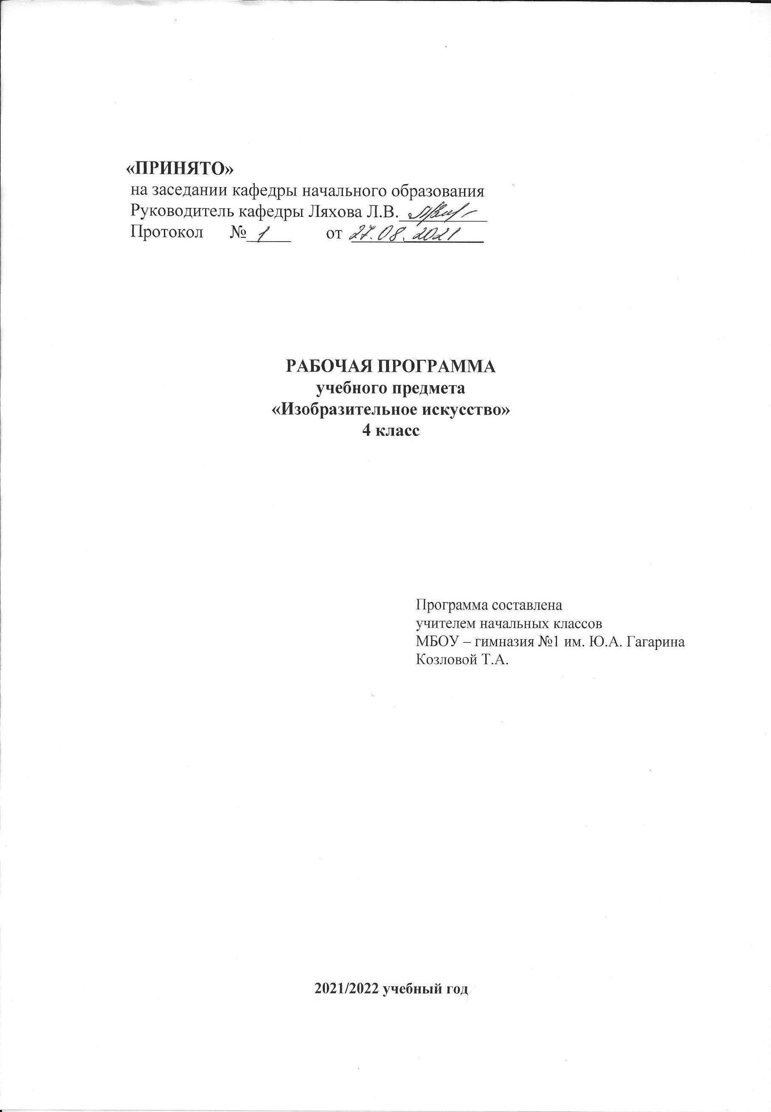

**Пояснительная записка**

Рабочая программа по предмету «**Изобразительное искусство»** для 4 класса разработана в соответствии с: нормативными правовыми актами методическими документами федерального уровня:

* Федеральным законом Российской Федерации от 29.12.2012 года № 273-ФЗ «Об образовании в Российской Федерации»
* Федеральным государственным образовательным стандартом начального общего образования, утвержденным приказом Минобрнауки России от 6 октября 2009 г., № 373.
* Постановлением Главного государственного санитарного врача Российской Федерации от 29 декабря 2010 г. №189 «Об утверждении СанПиН 2.4.2.2821-10 Санитарно-эпидемиологические требования к условиям и организации обучения в общеобразовательных учреждениях»
* рекомендациями Примерной программы начального общего образования. М., «Просвещение», 2011 год, рекомендованной Министерством образования и науки Российской Федерации;
* примерной программой курса «Изобразительное искусство» под редакцией Т. Я. Шпикаловой, Л. В. Ершовой. Просвещение», 2016 год; УМК «Перспектива»
* правоустанавливающими документами и локальными нормативными актами МБОУ-гимназии №1 им. Ю.А. Гагарина г. Клинцы, Брянской области:
* Уставом МБОУ-гимназии №1
* Положением о рабочей программе МБОУ-гимназии №1

Система учебников «Перспектива» интегрирована в единую идеологию, дидактическую и методическую систему, помогающую учителю обеспечить требования современного образовательного процесса, определяемые ФГОС.

**Цели обучения**

Изучение изобразительного искусства в 4 классе направлено на достижение следующих целей:

* **развитие** способности к эмоционально-ценностному восприятию произведений изобразительного искусства, выражению в творческих работах своего отношения к окружающему миру;
* **освоение** первичныхзнаний о мире пластических искусств: изобразительном и декоративно-прикладном искусстве, формах их бытования в повседневном окружении ребенка;
* **овладение** элементарнымиумениями, навыками, способами художественной деятельности;
* **воспитание** эмоциональной отзывчивости и культуры восприятия произведений профессионального и народного изобразительного искусства; нравственных и эстетических чувств: любви к родной природе, своему народу, Родине, уважение к ее традициям, героическому прошлому, многонациональной культуре.

**Задачи, реализуемые в 4 классе:**

1. Познакомить с таким видом пластических искусств как дизайн, закрепить знания о таких видах изобразительного искусства как графика, живопись, декоративно-прикладное искусство, скульптура, архитектура, продолжать знакомить с их особенностями, художественными материалами и с некоторыми техниками и приемами создания произведений в этих видах искусства.
2. Познакомить обучающихся с сюжетной композицией бытового, исторического и батального жанров, продолжать знакомить с произведениями, выполненными в жанрах портрета, пейзажа и натюрморта.
3. Познакомить с такими народными промыслами как Городецкая роспись, народные промыслы народов Востока.
4. Познакомить с понятием колорит в произведениях живописи и графики.
5. Познакомить с одним из выдающихся музеев России (Русский музей) и некоторыми картинами и скульптурами зарубежных художников, представленных в музее.
6. Продолжать способствовать обогащению опыта восприятия произведений искусства, их оценки.

**Планируемые результаты освоения учебного предмета**

Представленная программа обеспечивает достижение личностных, метапредметных и

предметных результатов.

**Личностные** результаты:

1) формирование основ российской гражданской идентичности, чувства гордости за свою

Родину, российский народ и историю России, осознание своей этнической и национальной

принадлежности, формирование ценностей многонационального российского общества;

становление гуманистических демократических ценностных ориентаций;

2) формирование целостного, социально ориентированного взгляда на мир в его органическом

единстве и разнообразии природы, народов, культур и религий;

3) формирование уважительного отношения к иному мнению, истории и культуре других

народов;

4) овладение начальными навыками адаптации в динамично изменяющемся и развивающемся

мире;

5) принятие и освоение социальной роли обучающегося, развитие мотивов учебной

деятельности и формирование личностного смысла учения;

6) формирование эстетических потребностей, ценностей и чувств;

7) развитие этических чувств, доброжелательности и эмоционально-нравственной

отзывчивости, понимания и сопереживания чувствам других людей;

8) развитие навыков сотрудничества со взрослыми и сверстниками в разных социальных

ситуациях, умения не создавать конфликтов и находить выходы из спорных ситуаций;

9) формирование установки на безопасный, здоровый образ жизни, наличие мотивации к

творческому труду, работе на результат, бережному отношению к материальным и духовным

ценностям.

**Метапредметные** результаты:

1) овладение способностью принимать и сохранять цели и задачи учебной деятельности,

поиска средств еѐ осуществления;

2) освоение способов решения проблем творческого и поискового характера;

3) формирование умения планировать, контролировать и оценивать учебные действия в

соответствии с поставленной задачей и условиями еѐ реализации; определять наиболее

эффективные способы достижения результата;

4) формирование умения понимать причины успеха/неуспеха учебной деятельности и

способности конструктивно действовать даже в ситуациях неуспеха;

5) использование знаково-символических средств представления информации для создания

моделей изучаемых объектов и процессов, схем решения учебных и практических задач;

6) активное использование речевых средств информации и коммуникационных технологий

(далее — ИКТ) для решения коммуникативных и познавательных задач;

7) использование различных способов поиска (в справочных источниках и открытом учебном

информационном пространстве сети Интернет), сбора, обработки, анализа, организации, передачи

и интерпретации информации в соответствии с коммуникативными и познавательными задачами и

технологиями учебного предмета; в том числе умение вводить текст с помощью клавиатуры,

фиксировать (записывать) в цифровой форме измеряемые величины и анализировать изображения,

звуки, готовить своѐ выступление и выступать с аудио-, видео- и графическим сопровождением;

соблюдать нормы информационной избирательности, этики и этикета;

8) овладение навыками смыслового чтения текстов различных стилей и жанров в соответствии

с целями и задачами;

9) овладение логическими действиями сравнения, анализа, синтеза, обобщения,

классификации по родовидовым признакам, установления аналогий и причинно-следственных

связей, построения рассуждений, отнесения к известным понятиям;

10) готовность слушать собеседника и вести диалог; готовность признавать возможность

существования различных точек зрения и права каждого иметь свою; излагать своѐ мнение и

аргументировать свою точку зрения и оценку событий;

11) определение общей цели и путей еѐ достижения; умение договариваться о распределении

функций и ролей в совместной деятельности; осуществлять взаимный контроль в совместной

деятельности, адекватно оценивать собственное поведение и поведение окружающих; 12)

овладение базовыми предметными и межпредметными понятиями, отражающими существенные

связи и отношения между объектами и процессами.

**Предметные** результаты:

1) сформированность первоначальных представлений о роли изобразительного искусства в

жизни человека, его роли в духовно-нравственном развитии человека;

2) сформированность основ художественной культуры, в том числе на материале

художественной культуры родного края, эстетического отношения к миру; понимание красоты как

ценности; потребности в художественном творчестве и в общении с искусством;

3) овладение практическими умениями и навыками в восприятии, анализе и оценке

произведений искусства;

4) овладение элементарными практическими умениями и навыками в различных видах

художественной деятельности (рисунке, живописи, скульптуре, декоративно-прикладной

деятельности, художественном конструировании), а также в специфических формах

художественной деятельности, базирующихся на ИКТ (цифровая фотография, видеозапись,

элементы мультипликации и пр.).

**Содержание учебного предмета**

В программе выделены три содержательные линии, реализующие концентрический принцип предъявления содержания обучения, что дает возможность постепенно расширять и усложнять его с учетом конкретного этапа обучения: «Мир изобразительных (пластических) искусств»; «Художественный язык изобразительного искусства»; «Художественное творчество и его связь с окружающей жизнью».

**Восприятие произведений искусства.** Особенности художественного творчества: художник

и зритель. Образная сущность искусства: художественный образ, его условность, передача общего

через единичное. Отражение в произведениях пластических искусств общечеловеческих идей о

нравственности и эстетике: отношение к природе, человеку и обществу. Фотография и

произведение изобразительного искусства: сходство и различия. Человек, мир природы в реальной

жизни: образы человека, природы в искусстве. Представления о богатстве и разнообразии

художественной культуры (на примере культуры народов России). Выдающиеся представители

изобразительного искусства народов России (по выбору). Ведущие художественные музеи России

(ГТГ, Русский музей, Эрмитаж) и региональные музеи. Восприятие и эмоциональная оценка

шедевров русского и мирового искусства. Представление о роли изобразительных (пластических)

искусств в повседневной жизни человека, в организации его материального окружения.

**Рисунок.** Материалы для рисунка: карандаш, ручка, фломастер, уголь, пастель, мелки и т. д.

Приѐмы работы с различными графическими материалами. Роль рисунка в искусстве: основная и

вспомогательная. Красота и разнообразие природы, человека, зданий, предметов, выраженные

средствами рисунка. Изображение деревьев, птиц, животных: общие и характерные черты.

**Живопись.** Живописные материалы. Красота и разнообразие природы, человека, зданий,

предметов, выраженные средствами живописи. Цвет — основа языка живописи. Выбор средств

художественной выразительности для создания живописного образа в соответствии с

поставленными задачами. Образы природы и человека в живописи.

**Скульптура.** Материалы скульптуры и их роль в создании выразительного образа.

Элементарные приѐмы работы с пластическими скульптурными материалами для создания выра-

зительного образа (пластилин, глина — раскатывание, набор объѐма, вытягивание формы). Объѐм

— основа языка скульптуры. Основные темы скульптуры. Красота человека и животных,

выраженная средствами скульптуры.

**Художественное конструирование и дизайн.** Разнообразие материалов для художественного

конструирования и моделирования (пластилин, бумага, картон и др.). Элементарные приѐмы

работы с различными материалами для создания выразительного образа (пластилин —

раскатывание, набор объѐма, вытягивание формы; бумага и картон — сгибание, вырезание).

Представление о возможностях использования навыков художественного конструирования и

моделирования в жизни человека.

**Декоративно-прикладное искусство.** Истоки декоративно-прикладного искусства и его роль

в жизни человека. Понятие о синтетичном характере народной культуры (украшение жилища,

предметов быта, орудий труда, костюма; музыка, песни, хороводы; былины, сказания, сказки).

Образ человека в традиционной культуре. Представления народа о мужской и женской красоте,

отражѐнные в изобразительном искусстве, сказках, песнях. Сказочные образы в народной

культуре и декоративно-прикладном искусстве. Разнообразие форм в природе как основа

декоративных форм в прикладном искусстве (цветы, раскраска бабочек, переплетение ветвей

деревьев, морозные узоры на стекле и т. д.). Ознакомление с произведениями народных

художественных промыслов в России (с учѐтом местных условий).

**Тематическое планирование**

На изучение изобразительного искусства в 4 классе отводится 1 ч. в неделю. Курс рассчитан на 34 часа (34 учебные недели).

|  |  |  |  |
| --- | --- | --- | --- |
| **№**  **п/п** | **Тема** | **Кол-во**  **часов** | **Виды контроля** |
| 1 | Целый мир от красоты. Пейзаж. | 1 | Текущий |
| 2 | Древо жизни – символ мироздания. Наброски и зарисовки. | 1 | Текущий |
| 3 | Мой край родной. моя земля. Пейзаж. | 1 | Текущий |
| 4 | Цветущее дерево – символ жизни. Декоративная композиция. | 1 | Текущий |
| 5 | Птица – символ света, счастья и добра. Декоративная композиция. | 1 | Текущий |
| 6 | Конь – символ солнца, плодородия и добра. Декоративная композиция. | 1 | Текущий |
| 7 | Связь поколений в традициях Городца. Декоративная композиция. | 1 | Текущий |
| 8 | Знатна русская земля мастерами и талантами. Портрет. | 1 | Текущий |
| 9 | Вольный ветер – дыхание земли. Пейзаж. | 1 | Текущий |
| 10 | Движение – жизни течение. Наброски с натуры, по  памяти и представлению**.** | 1 | Текущий |
| 11 | Осенние метаморфозы. Пейзаж: колорит, композиция. | 1 | Текущий |
| 12 | Родословное дерево – древо жизни, историческая память, связь поколений. Групповой портрет. | 1 | Текущий |
| 13 | Двенадцать братьев друг за другом бродят…  Декоративно-сюжетная композиция. | 1 | Текущий |
| 14 | Год – не неделя – двенадцать месяцев впереди. Иллюстрация к сказке. | 1 | Текущий |
| 15 | Новогоднее настроение. Колорит: гармоничное сочетание родственных цветов. | 1 | Текущий |
| 16 | Твои новогодние поздравления. Проектирование открытки. | 1 | Текущий |
| 17 | Зимние фантазии. Наброски и зарисовки. | 1 | Выставка |
| 18 | Зимние картины. Сюжетная композиция. | 1 | Текущий |
| 19 | Ожившие вещи. Натюрморт. | 1 | Текущий |
| 20 | Выразительность формы предметов. Декоративный натюрморт. | 1 | Текущий |
| 21 | Русское поле. Бородино. Портрет. Батальный жанр. | 1 | Текущий |
| 22 | **«**Недаром помнит вся Россия про день Бородина…».  Сюжетная композиция. | 1 | Текущий |
| 23 | Образ мира в народном костюме и внешнем убранстве крестьянского дома. Орнамент**.** | 1 | Текущий |
| 24 | Народная расписная картинка-лубок. Декоративная композиция. | 1 | Текущий |
| 25 | Народная расписная картинка-лубок. Декоративная композиция. | 1 | Текущий |
| 26 | Вода - живительная стихия. Проект экологического плаката. | 1 | Проект |
| 27 | Повернись к мирозданью. Проект экологического плаката в технике коллажа. | 1 | Текущий |
| 28 | Русский мотив. Весенний пейзаж | 1 | Текущий |
| 29 | Русский мотив. Весенний пейзаж | 1 | Выставка |
| 30 | Всенародный праздник – День Победы. Образы защитников отечества**.** | 1 | Текущий |
| 31 | **«**Медаль за бой, за труд из одного металла льют».  Изготовление медали | 1 | Проект |
| 32 | Орнаментальный образ в веках. Архитектура Узбекистана. | 1 | Текущий |
| 33 | Орнаментальный образ в веках. Архитектура Узбекистана. | 1 | Текущий |
| 34 | Круглый год.  Эскиз декоративного панно. | 1 | Текущий |
|  | **Итого:** | **34 ч.** |  |